1. 开启imu/rtk驱动

文件为catkin_cxrtk，在该目录下开启终端，执行以下指令：

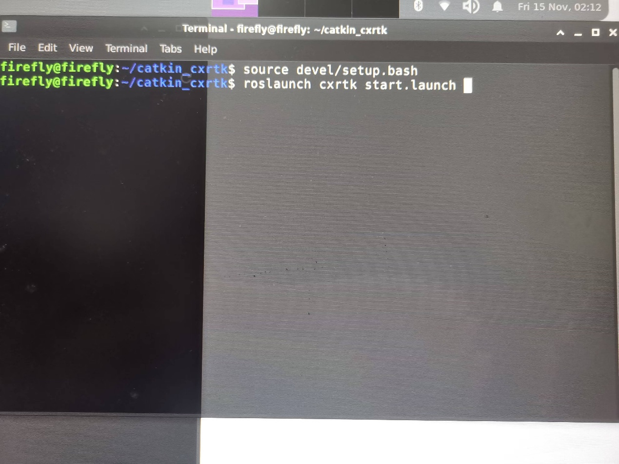

若正常刷新数据，则开启成功。若失败，则检查接线。

1. 开启雷达驱动

文件为catkin_Lslidar，在该目录下开启终端，执行以下指令：

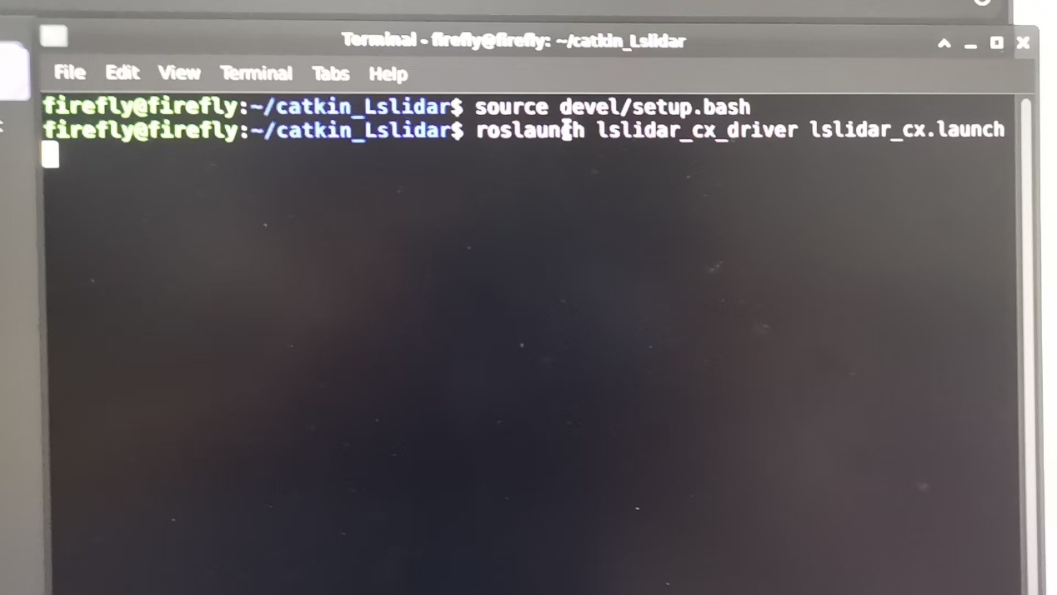

开启几秒后会弹出rviz可视化界面，若正常显示点云，则开启成功。若没有点云显示，则检查接线。

1. 开启重定位程序

文件为na_localization_lslidar, 在该目录下开启终端，执行以下指令：

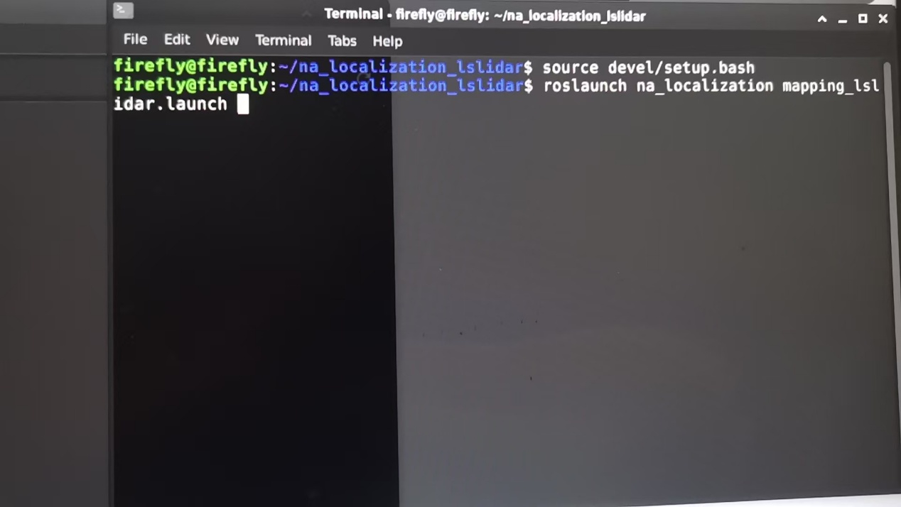

开启后会弹出一个新的rviz，其中白色的地图为构图程序事先构建好的地图，如下：

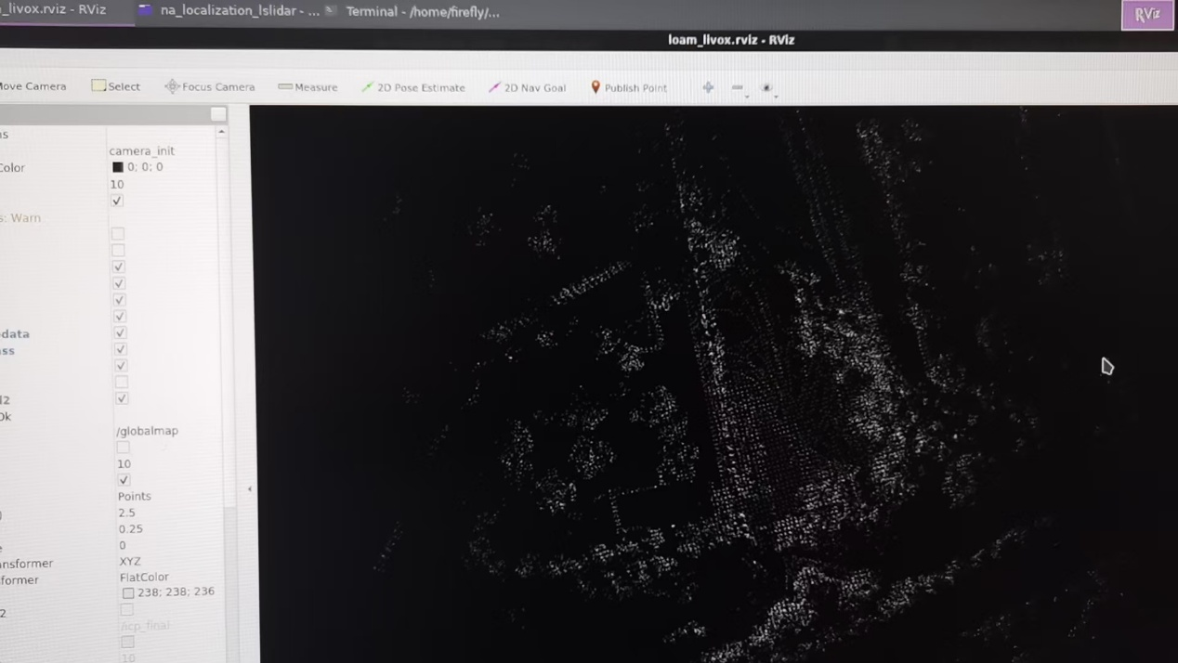

这里打开的loam_livox.rviz将会用于手动重定位（第5点）

1. 开启导航程序
2. 手动拉重定位

在rviz中点击2D Nav Estimate,在白色地图上给定机器狗当前大概的初始位置和方向（在地图上点击并拖动，会出现紫色箭头，即为手动重定位给的初始位置和方向）

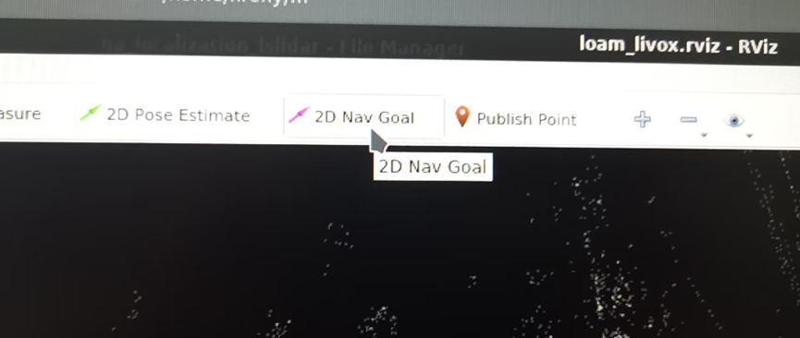

重定位程序终端显示“定位成功”或者rviz出现彩色实时点云，即重定位成功。若显示“定位失败”或没有彩色点云出现，则失败，可能给的初始位置比较偏，雷达点云匹配不上。重新再拉取初始位置。

1. 下发自主导航点

在NR_navigation的rviz可视化点云界面，通过击2D Nav Estimate,在地图上给定机器狗的目标点（在地图上点击并拖动，会出现紫色箭头，作为发布的导航目标点）步骤类似步骤5.



1. 开启运控程序

cd ~/catkin_lcm

source ./devel/setup.bash

roslaunch lcm start.launch

文件为catkin_lcm,成功开启运控后，则会根据下发导航点实现自主导航